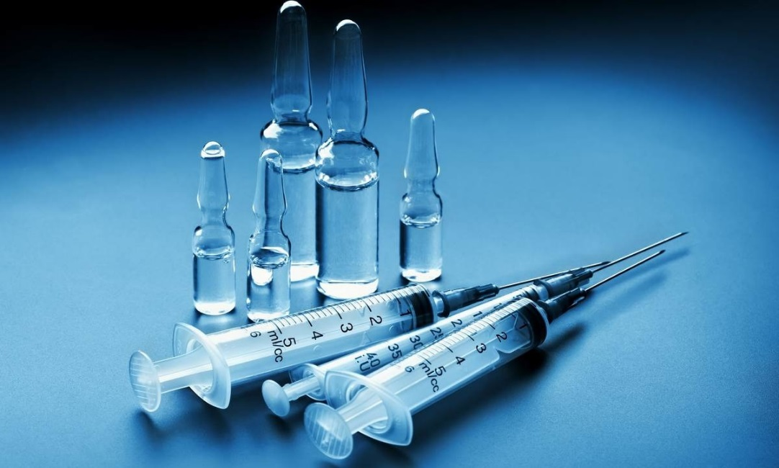

Адреса лабораторий по исследованию клещевых инфекций
Первичную консультацию по поводу укуса клеща можно получить, позвонив в "Скорую помощь" по телефону 03 (с мобильных – 112).
Для проведения исследования клеща желательно сохранить в максимально неповрежденном состоянии (в живом виде). Для этого необходимо поместить клеща в герметично закрывающуюся емкость, как можно скорее доставить его для выполнения исследования. Для ПЦР-диагностики пригодны даже отдельные фрагменты клеща.
Лабораторные исследования клещей проводятся методом полимеразно-цепной реакцией (ПЦР).
Сдать клеща в отделение особо опасных инфекций можно по адресу:
- Московская область, г. Мытищи, ул. Семашко, дом 2
(первый этаж, окна 7-8)
понедельник-пятница с 09-00 до 16-00
Праздничные дни, суббота, воскресенье – только приём клещей (центральный вход)
Срок исполнения исследований: 2-4 рабочих дня (не включая дату сдачи клеща).
Стоимость исследования 1 клеща на 4 инфекции: клещевой энцефалит, клещевой боррелиоз, анаплазмоз, эрлихиоз - 1811р. (НДС не облагается).
Контактный телефон: 8(495) 582-96-56.
- Центр молекулярной диагностики ФБУН Центральный НИИ Эпидемиологии Роспотребнадзора.
Приём клещей на исследование проводят в рабочие дни с 7.30 до 19.00 по адресу: г. Москва, ул. Новогиреевская, д. 3а, телефон: (495) 788-00-01.
- ФБУЗ «Центр гигиены и эпидемиологии в г. Москве». Приём проводится с 9-00 до 15-30 ежедневно по рабочим дням (перерыв на обед с 13-00 до 13-30) по адресу: г. Москва, Графский пер., д. 4/9 (вход со двора, 2 этаж), о результатах исследований можно узнать с 15-00 до 18-00 часов по тел.: 8(495) 687-40-47.
- ФБУЗ «Федеральный центр гигиены и эпидемиологии Роспотребнадзора» Приём проводится с 9-00 до 16-30 ежедневно по рабочим дням по адресу: г. Москва, Варшавское шоссе, д. 19 а., телефон:8 (495)-954-01-59.
С более подробной информацией можно ознакомиться на сайте ФБУЗ «Центр гигиены и эпидемиологии в Московской области» https://www.cgemo.ru/

